Профессия водитель трамвая.

|  |
| --- |
|  |

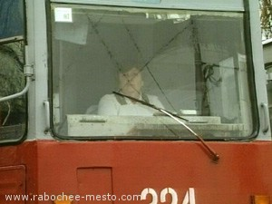

Профессия называется водитель трамвая.

Обязанностью является перевозка пассажиров по маршруту. Это со стороны кажется, что профессия легкая – вроде бы проверил аккумуляторы, дернул ручку. С рельсов – то никуда не съедешь. На водителе лежит огромная ответственность за жизнь большого количества людей. Он должен знать множество инструкций – по проведению маневровых работ, о порядке движения, о техническом обслуживании состава, о сцепке и буксировке вагонов и множество других. В общем работа не легкая, но интересная.

Для этой работы необходимо закончить специальные курсы водителей электротранспорта, дающие право на управление трамваем и пройти аттестацию.

Работа начинается очень рано – в 4 утра я уже должна быть в депо

Рабочий день проходит в кабине водителя. Иногда там где рельсы не переключаются автоматически приходится выходить из кабины и передвигать их в нужном направлении монтировкой. В кабине тепло зимой и с открытым окном хорошо и свежо летом.

.

Важнейшими качествами в работе являются внимательность, сосредоточенность и наличие хорошей реакции. Очень важно иметь хорошее здоровье. Ведь если с водителем что – то случится в дороге, то могут пострадать пассажиры. Но это уже не качества, а критерии отбора.

Это очень здорово – делать что – то хорошее для людей..